Irishkin
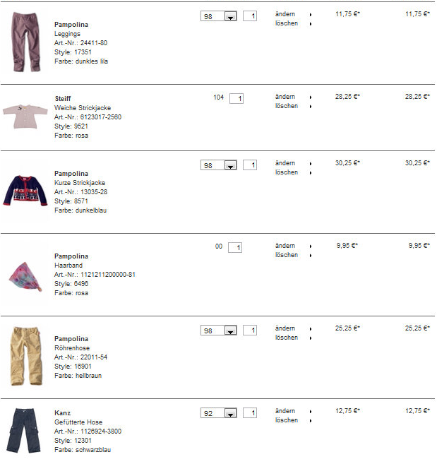
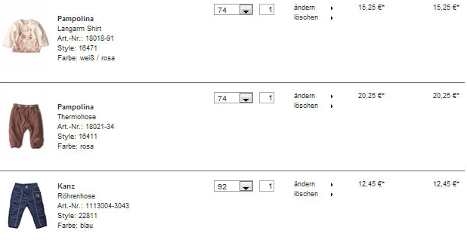
Итого: 166.15*1,15*41 = 7834руб
Доставка по Германии бесплатная.
К оплате: 7834руб

